Відділ освіти, молоді та спорту Піщанської сільської ради
Новознам’янська гімназія, Піщанської сільської ради

ЗВІТ
про дослідження явища цвітіння води у річці Сухий Кагамлик в районі села Нова Знам’янка, Кременчуцького району, Полтавської області

Екологічний загін «Сполох», Новознам’янської гімназії, Піщанської сільської ради
Керівники:
Наталія ПЕТРОВА – бібліотекар, вчитель біології
Юлія СИТЮК – вчитель біології

Нова Знам’янка
2024

ЗМІСТ

ВСТУП……………………………………………………………………….. | 3
РОЗДІЛ 1. Загальна характеристика річки Сухий Кагамлик в районі с. Нова Знам’янка…………………………………………………………... | 4
РОЗДІЛ 2. Microcystis aeruginosa. Характеристика та опис впливу на водойму та здоров’я людини………………………………………………. | 6
РОЗДІЛ 3. Харктеристика та способи уникнення явища цвітіння води річки Сухий Кагамлик в районі с. Нова Знам’янка……………… | 9
ВИСНОВКИ…………………………………………………………………. | 14
ЛІТЕРАТУРА………………………………………………………………... | 17
ДОДАТКИ……………………………………………………………………. | 18

ВСТУП
Цвітіння води, викликане надмірним розвитком ціанобактерій, є глобальною проблемою, що все частіше проявляється в прісноводних водоймах у різних регіонах світу. Одним з найбільш поширених і небезпечних видів, що спричиняють це явище, є Microcystis aeruginosa — представник ціанобактерій, який здатен утворювати густі плаваючі колонії на поверхні води. Основними умовами для його швидкого розмноження є підвищені концентрації поживних речовин у воді (зокрема фосфору і азоту), висока температура, низький рівень перемішування водних мас і інтенсивне сонячне освітлення. Такий розвиток часто спостерігається в антропогенно змінених водоймах, де сільське господарство, промислові викиди або стічні води сприяють підвищенню рівня евтрофікації.
Microcystis aeruginosa є не лише естетичною проблемою, коли вода набуває неприродного зеленого кольору, а й представляє загрозу для екосистеми та здоров’я людини. Ця водорость продукує мікроцистини — токсичні речовини, які можуть накопичуватись у водних організмах, таких як риби та молюски, а також потрапляти у воду, яку люди використовують для пиття або рекреаційних цілей. Вплив цих токсинів на людей може призвести до серйозних проблем зі здоров’ям, таких як ураження печінки, порушення роботи нервової системи та інші хвороби.
Під час вивчення проблеми цвітіння води в ручці Сухий Кагамлик було встановлено основний збудник, що його викликав, проаналізовано вплив та негативні наслідки явища.
Цей звіт стане корисним інструментом для уникнення негативних наслідків для екосистеми та людини в умовах зростаючої загрози цвітіння води, яке стає все частішим явищем через поступові кліматичні зміни, що відбуваються в регіоні та призводять до зміни гідрологічних умов.

РОЗДІЛ 1. Загальна характеристика річки Сухий Кагамлик в районі с. Нова Знам’янка.
Річка Сухий Кагамлик — це невелика річка в Україні, яка протікає в межах Полтавської області. Вона є притокою річки Дніпро, належить до його водозбірного басейну. Протяжність річки є порівняно невеликою, і вона відіграє важливу роль для місцевих мешканців, зокрема у забезпеченні водними ресурсами та рекреаційних потреб.
Сухий Кагамлик протікає через низку населених пунктів Полтавської області, одним із яких є село Нова Знам’янка, що розташоване неподалік міста Кременчук. Ця частина річки проходить через переважно сільськогосподарські угіддя та малонаселені території. Річка в районі села є досить вузькою, а її потік залежить від сезонних опадів і кліматичних умов.
Річка Сухий Кагамлик має сезонний характер, що означає, що її водність сильно залежить від кількості опадів. Влітку річка може значно обміліти, а в деяких місцях її русло може майже повністю пересихати, звідки й назва "Сухий". У періоди весняних паводків або після сильних дощів рівень води підвищується, що може призводити до незначних підтоплень прилеглих територій.
Береги річки зазвичай низькі та пологі, із багатою рослинністю. У районі Нової Знам’янки річка проходить через переважно рівнинну територію, де зустрічаються луки та сільськогосподарські угіддя.
Як і багато інших малих річок України, Сухий Кагамлик зазнає негативного впливу людської діяльності. Основними факторами, що впливають на екологічний стан річки, є:
- Сільськогосподарські забруднення: Внесення добрив та хімікатів на полях поблизу річки може призводити до їхнього стікання у водойму, що сприяє евтрофікації та появі цвітіння води.
- Побутові стоки: Наявність села та інших населених пунктів поблизу річки також призводить до забруднення побутовими стоками. Нечистоти можуть потрапляти в річку, особливо при відсутності належної каналізаційної системи.
- Забруднення сміттям: Відсутність належного контролю за утилізацією побутових відходів у сільських районах може призводити до накопичення сміття в річці та на її берегах.
Річка є середовищем існування для різних видів водних рослин і тварин. У районі Нової Знам’янки води Сухого Кагамлика використовуються для побутових потреб мешканців, наприклад, для поливу городів. Водночас річка є важливим джерелом води для місцевої флори та фауни.
У водах річки можна зустріти різні види риб, водних безхребетних і комах. Однак через зниження якості води в останні роки, чисельність деяких видів зменшилася, а біорізноманіття річки скоротилося.
Для місцевих мешканців села Нова Знам’янка Сухий Кагамлик має велике господарське значення. Вода річки використовується для зрошення полів і городів. Окрім цього, річка має певне рекреаційне значення, хоча її обміління та погіршення якості води обмежують можливості для купання або рибальства.
Основною проблемою річки Сухий Кагамлик у районі села Нова Знам’янка є її деградація через антропогенний вплив. Періодичне пересихання, забруднення води та зменшення біорізноманіття є серйозними викликами, що потребують вирішення. Для покращення екологічного стану річки необхідно здійснювати такі заходи:
- Покращення системи управління стоками та побутовими відходами.
- Обмеження використання хімічних добрив і пестицидів у сільському господарстві поблизу річки.
- Проведення рекультиваційних робіт для відновлення природних ландшафтів уздовж річки.
Варто зауважити, що ряд цих робіт виконано, але їх обсяг є недостатнім для повного вирішення екологічних проблем згаданої водойми.

РОЗДІЛ 2. Microcystis aeruginosa. Характеристика та опис впливу на водойму та здоров’я людини.
Microcystis aeruginosa є одним із найбільш поширених видів ціанобактерій, відомих також як синьо-зелені водорості. Ці мікроорганізми мешкають у прісноводних водоймах, особливо тих, що мають застійний або слабо рухомий характер. Вони здатні утворювати масові скупчення, відомі як "цвітіння води", що часто мають характерний зеленувато-блакитний колір. Хоча Microcystis aeruginosa є природною частиною екосистеми, її надмірне розмноження може мати серйозні наслідки для навколишнього середовища, екологічного балансу та здоров'я людини.
Microcystis aeruginosa є одноклітинним організмом, який належить до класу ціанобактерій. Окремі клітини цієї бактерії мають сферичну форму, з діаметром від 2 до 7 мкм. Вони часто об’єднуються в колонії, які утримуються разом за допомогою слизової матриці, що може досягати значних розмірів. Колонії Microcystis aeruginosa можуть варіювати за формою та структурою – від простих сферичних скупчень до складніших колоній з нерівними краями.
Життєвий цикл цієї бактерії залежить від наявності доступних поживних речовин, температури води та освітленості. В оптимальних умовах, особливо при високих температурах (вище 25°C) та наявності фосфатів і нітратів, Microcystis aeruginosa здатна до швидкого розмноження, що призводить до масового цвітіння води.
Ціанобактерії, зокрема Microcystis aeruginosa, є фотосинтезуючими організмами, що означає їх здатність виробляти кисень і органічні речовини через процес фотосинтезу. Як частина природних екосистем, вони є важливими учасниками круговороту речовин, виробляючи первинну біомасу для багатьох водних організмів. Однак їхній позитивний внесок може швидко змінитися на негативний при надмірному розмноженні.
Одним з основних наслідків надмірного розмноження Microcystis aeruginosa є масове цвітіння води. Це явище проявляється в утворенні щільного шару синьо-зелених водоростей на поверхні водойми. У деяких випадках ці скупчення можуть покривати всю площу водного дзеркала, перешкоджаючи проникненню світла та знижуючи рівень кисню у воді.
Масове цвітіння води порушує природні процеси у водоймі. Рослини, що знаходяться на дні водойми, позбавляються світла, необхідного для фотосинтезу, що призводить до їхньої загибелі. Крім того, розкладання органічної речовини, що утворюється під час розпаду водоростей, поглинає значну кількість розчиненого кисню, що може спричинити загибель риби та інших водних організмів.
Різке зниження рівня кисню у воді, що супроводжує цвітіння Microcystis aeruginosa, призводить до гіпоксії, тобто кисневого голодування організмів, що мешкають у водоймі. Це в першу чергу стосується риб та інших аеробних організмів, для яких кисень є необхідним для життя. Гіпоксія може призвести до масової загибелі риби та порушення харчових ланцюгів у водоймі.
Окрім цього, продукти життєдіяльності Microcystis aeruginosa, зокрема виділення токсинів, також чинять негативний вплив на водойму. Ці токсини можуть впливати на різні групи водних організмів, зокрема на планктон і безхребетних, що є важливою частиною екосистеми.
Однією з основних небезпек, які представляє Microcystis aeruginosa, є здатність виробляти мікроцистини — потужні токсини, що є небезпечними для людини та тварин. Мікроцистини — це група циклічних гептапептидів, які мають здатність накопичуватися в печінці та пошкоджувати клітини органу. Найбільш відомий представник цієї групи — мікроцистин-LR, який вважається одним із найнебезпечніших водних токсинів.
Мікроцистини можуть бути присутніми у воді як у вільній формі, так і у складі клітин водоростей. Після загибелі клітин Microcystis aeruginosa токсини виділяються у воду, де можуть зберігатися тривалий час, навіть після того, як цвітіння води припиниться.
Контакт людини з мікроцистинами може відбуватися через кілька шляхів:
- Вживання забрудненої води: Найчастіше люди можуть отруїтися, вживаючи воду з водойм, що містять Microcystis aeruginosa. Звичайне кип'ятіння не знищує мікроцистини, тому вода, забруднена цими токсинами, може становити значну небезпеку для питного водопостачання.
- Контакт зі шкірою: Під час купання або рекреаційних заходів у водоймах, де спостерігається цвітіння Microcystis aeruginosa, люди можуть контактувати з токсинами через шкіру. Це може спричинити подразнення, висипи або алергічні реакції.
- Інгаляція: Під час випаровування води з поверхні водойми, забрудненої токсинами, мікроцистини можуть потрапляти в органи дихання через вдихання водяної пари або бризок.
Отруєння мікроцистинами може мати різний ступінь тяжкості залежно від концентрації токсину, часу впливу та загального стану здоров’я людини. Основні симптоми отруєння включають:
- Порушення функцій печінки, що може проявлятися у вигляді жовтяниці, болю в області печінки та збільшення рівня ферментів печінки в крові.
- Шлунково-кишкові розлади, такі як нудота, блювання, діарея.
- У важких випадках можливе гостре отруєння, що може призвести до печінкової недостатності або смерті.
Також варто зазначити, що довготривалий вплив мікроцистинів асоціюється з підвищеним ризиком розвитку онкологічних захворювань, зокрема раку печінки.

РОЗДІЛ 3. Харктеристика та способи уникнення явища цвітіння води річки Сухий Кагамлик в районі с. Нова Знам’янка.
Нам вдалося дізнатися, що викидами виробництва на водопровідноочисних спорудах є промивання води на фільтрах, мікро фільтрах і контактних освітлювачах, осад горизонтальних відстійників та завислі речовини промислових вод фільтрів та контактних освітлювачів в кількості 324 т/рік. Ми вважаємо цю цифру дуже заниженою. Та, навіть, якщо і так, то за майже сорок років експлуатації водоочисних в річку було скинуто майже 13 тисяч тонн викидів.
Місцеві жителі, які мешкають поблизу водоочисної станції, кажуть, що по трубах, які відведені до р.Сухий Кагамлик часом зливають чорну густу багнюку.
Для такої річки, як наша, викиди цього підприємства, є досить загрозливими. Сповільнюється течія річки, що дає можливість розвиватися синьо-зеленим водоростям, які суцільним шаром вкривають поверхню води, погіршуючи проникність сонячних променів та обмін кисню. В окремі роки в літній період часто можна спостерігати, як через нестачу у воді кисню, риба піднімається до поверхні води. Місцеві жителі мають змогу тоді виловлювати цю рибу мішками, не замислюючись, що риба, яка виживала під шаром синьо-зелених водоростей, є небезпечною для вживання.
Крім того, ще й населення «робить свій посильний внесок» у забруднення вод річки. Велику кількість будівельного, господарського сміття і відходів життєдіяльності люди викидають на береги та безпосередньо у воду. Саме тому цвітіння води у річці Сухий Кагамлик стало звичним явищем. Щільний шар водоростей, який нагадує кашу, або зелену масляну фарбу, покриває значні ділянки поверхні річки. Частою причиною «цвітіння «води став масовий розвиток синьо-зелених водоростей. Ці види є досить стійкими до змін чинників навколишнього природного середовища і витісняють представників інших видів. Зі збільшенням народонаселення Землі та посиленням антропогенного впливу на біосферу випадки «цвітіння» води стають все частішими. У більшості випадків «цвітіння» води супроводжується накопиченням у водоймах токсичних сполук, що виникають як у результаті життєдіяльності водоростей Особливий інтерес в якості збудників «цвітіння» води привертають синьо-зелені, дінофітові та золотисті водорості в зв’язку з їх токсичністю. То Відомо, що «цвітіння» води можуть викликати такі види як Chlamydomonas Ehr., Carteria Dies., Pandorina Bory, Eudorina Ehr., Volvox (L.) Ehr., Nautococcus Korsch. та ін. Проте відомостей про видовий склад збудників зеленого «цвітіння» води та їх поширення вкрай мало.
Враховуючи нашу мету дослідження – встановлення видового складу та поповнення даних про водорості як реальних і потенційних збудників «цвітіння» води річки Сухий Кагамлик, завданнями наших досліджень стали: встановити вплив окремих видів водоростей, встановити видовий склад збудників «цвітіння» води.
В її водах переважають такі види водоростей, як динофітові, діатомові, золотаві, жовто-зелені, зелені і синьо-зелені. Влітку у річці Сухий Кагамлик домінують синьо-зелені водорості. Особливо активні в цю пору року три види: мікроцистисфлос-акве, анабенафлос-акве, афанізоменонфлос-акве. Ці види можуть вегетувати разом, але частіше один із них при настанні сприятливих умов починає інтенсивно розмножуватися й у короткий строк досягає значних кількостей, тобто водойма починає «цвісти».
Синьо-зелені водорості – домінанти літніх планктонів, а навесні й восени у річці Сухий кагамлик переважають над всіма іншими організмами діатомеї, представлені, в основному, чотирма колоніальними видами. Найпримітніша з них – Asterionella Formosa («астер» у перекладі з грецької – «зірка»), чисел. Її паличкоподібні клітини утворюють зірчасті колонії. Інша досить розповсюджена в планктоні діатомея – Melosira Islandica Її клітини у формі коротких циліндриків зібрані в нитчасті прямі колонії завдяки слизу. Третя колоніальна діатомея наших планктонів – Tabellaria (від латинської «табелла» – табличка) продірявле. Клітини її мають вигляд прямокутних табличок, з'єднаних кутами у формі ламаної лінії або зиґзаґу. У пробах планктонів водойм, зібраних навесні або восени, особливо в сонячні дні, багато золотавих водоростей двох видіві Dinobryondiverge Це колоніальні організми, які мають джгутики, що допомагають їм утриматися в товщі води. Проте активно пересуваються тільки колонії Synurauvella: у краплі води під мікроскопом видні дрібні золотаві кульки, що швидко плавають у різних напрямках.. Якщо зачерпнути воду з річки, де вона добре прогрівається, наприклад, біля берега, то в її краплі під мікроскопом можна спостерігати рослинні організми, пофарбовані майже так само, як діатомеї. Організми ці відносяться до групи Рeridinos, тобто, це дінофітові водорості. З перідіней привертає увагу насамперед рогатик. Назва визначається будовою панцира, на якому є вирости (грецьке «церас» означає «ріг»). Ceratium (рогатик) активно пересувається в товщі води за допомогою джгутика, надаючи перевагу чистим водоймам. Разом із Ceratium живе й друга перидінея – Peridíniumcínctum. Панцир у неї майже кулястий, складається із пластин. Перидінеї уникають забруднених вод (вони люблять чисті водойми) з лужною, багатою на кисень водою. Хто влітку не бачив яскравої зеленої річкової води? У цей колір її забарвлює Euglena, що дала назву цілому відділу водоростей – евгленовим. Живуть евглени переважно в стоячих водах, хоча можуть зустрічатися й на вологій землі біля берега. У водах, багатих органічними речовинами, евглени є головним зеленим населенням води й донного мулу. Найбільш типовий представник – факус довгохвостий. Факус довгохвостий зустрічається зазвичай у водоймах зі стоячою водою, у прибережній смузі річки, у планктоні й серед заростей. Суттєву роль у планктоні водойм відіграють зелені водорості. Важливе значення у фітопланктоні мають рухливі вольвоксні й нерухливі хлорококові (протококові) водорості. З вольвоксових водоростей у фітопланктоні водойм Полтавської області живуть представники таких родів, як Chlamydomonas, Gonium, Pandorina, Eudorina, Volvox. Типовим представник. У річці Сухий кагамлик часто зустрічаються і хлорококові водорості. Особливо поширені види родів Chlorella, Scenedesmus, Pediastrum, Hydrodictyon. Хлорела – невибаглива водорость, здатна до інтенсивного розмноження, – вона є практично всюди. За температури води 20–25 °С, чисельність цього виду водоростей у річці Сухий Кагамлик збільшується. У водоймах хлорела веде планктонний спосіб життя, на сирому ґрунті, корі, різних підводних предметах може утворювати зелений наліт.. Їх надзвичайно багато в чистих ставках, болотах, ріках, озерах. Зазвичай вони тримаються ближче до дна, у заростях очеретів, але можуть зустрічатися в поверхневих шарах води. За температури води 20–25 ° спостерігали масовий розвиток водо Hydrodictyon – водяна сіточка. Свою назву ця водорость одержала від двох грецьких слів – «гюдер» – «вода» й «диктіон» – рибальська сітка. Водяну сіточку справедливо називають гігантом із-поміж зелених хлорококових водоростей. Ценобії цієї водорості, що досягають іноді довжини 1 м і ширини близько 8 см, мають вигляд замкнутого циліндричного мішка із сітчастими стінками. Водяна сіточка живе в стоячих і повільних водах
Хламідомонада — мікроскопічна одноклітинна водорость грушоподібної або овальної форми. Поверхня клітини вкрита прозорою безбарвною пектиновою оболонкою. На передньому кінці тіла оболонка утворює невелике випинання — носик, від якого відходять два джгутики. За допомогою цих джгутиків водорость рухається. Всю внутрішню частину клітини займає цитоплазма з крупним чашоподібним хлоропластом (хроматофором) зеленого кольору. В нижній потовщеній частині хлоропласта розташований кулястий піреноїд (зона, де найбільш активно синтезуються і нагромаджуються поживні речовини), який містить багато білків і оточений зернами крохмалю. На верхній частині хроматофора знаходиться добре помітне червоне вічко, насичене каротином. Функція його невідома. В заглибині хроматофора розташоване крупне кулясте ядро з добре помітним ядерцем. Спереду біля основи джгутиків розташовані дві пульсуючі вакуолі.
Хара - зелена водорость, що має складну будову слані . Зовні нагадує вищі рослини. В слані розрізняють головну вісь, або стебло, і бічні пагони, які часто називають листками. Стебло і бічні пагони складаються з вузлів з меживузлями Прикріплюється водорость до ґрунту ризоїдами. Представники цього виду масово поширені в прибережній зоні.
Улотрикс дуже поширений у прісних річках, живе, прикріплюючись до підводних предметів, дає яскраво-зелені обростання. Баговиння улотрикса складається із нерозгалужених ниток різної довжини, які на початку росту прикріплюються до субстрату безбарвною видовженою клітиною — ризоїдом. Клітини ниток циліндричні або бочкоподібні, короткі. Кожна клітина має ядро, пристінний хлоропласт у вигляді неповного кільця і один або кілька піреноїдів
Спірогіра — одна із найбільш поширених зелених нитчастих водоростей у прісноводних басейнах. Довгі нитки слані утворюють сплетення (баговиння) яскраво-зеленого кольору, до субстрату вони не прикріплюються і вільно плавають у воді.
Але провівши дослідження відібраних проб води нам вдалося встановити, що основною причиною цвітіння води в річці є синьо-зелені водорості Microcystis aeruginosa. Детальна характеристика якої наведена у Розділі 2 цього звіту.

ВИСНОВКИ

Протягом 2024 року ми детально вивчали явище «цвітіння» води у різних районах річки Сухий Кагамлик, що було спричинене найрізноманітнішими видами водоростей. При цьому вода набувала різних кольорів – від блідозеленого до яскраво-зеленого та коричнуватозеленого. «Цвітіння» води річки Сухмй Кагамлик зазвичай починалось у місцях із повільним стоком, у теплу пору року, з травня по жовтень, за температури води 15–28 °С У річці Сухий Кагамлик найчастіше «цвітіння» води викликають саме зелені водорості
Дослідження флори річки Сухий Кагамлик та виявлення в ній великої кількості представників водоростей є свідченням хімічного забруднення води. Це явище негативно впливає на здоров’я людей, викликає замори риби та порушує гармонійність процесів природного біоценозу. Якщо ми не зупинимо цей процес, то в недалекому майбутньому це приведе нас до екологічної катастрофи. Намагаючись хоч якось допомогти річці члени біологічного гуртка в День довкілля звернулися до учнів школи із закликом очстити прибережну зону річки від сміття Усвідомлючи необхідність охорони водних ресурсів члени біологічного гуртка в День довкілля виступили ініціаторами очистити прибережну зону річки від сміття. Учні школи стали учасниками трудової акції «Чисті прибережні смуги-живі водні плеса і джерела».
«Цвітіння» води відбувається в результаті інтенсивного розвитку синьо-зелених водоростей, таке, явище є закономірним. Воно виникає в результаті діяльності людини з формування біоценозів, створення водосховищ та інше.
З огляду на те, що цвітіння води негативно впливає на екологічний стан водойми важливо вживати заходів направлених на профілактику даного явища. До заходів, які регулюють розвиток синьо-зелених пропоную віднести такі:
  - Контроль над використанням добрив
Обмеження використання фосфатних добрив та застосування добрив лише в необхідних кількостях може допомогти зменшити кількість поживних речовин, що потрапляють у річки.
  - Створення буферних зон
Висадження рослин уздовж берегів річок може допомогти фільтрувати стоки та запобігати потраплянню поживних речовин у воду.
  - Крім зазначених методів боротьби з водоростями є ще один дуже дієвий спосіб – зариблення водойм рослиноїдними видами.
  - Покращення водовідведення
Системи очищення стічних вод можуть зменшити кількість поживних речовин, що потрапляють у річки.
  - Моніторинг та дослідження
Регулярний моніторинг стану води та дослідження причин цвітіння допоможуть вчасно виявляти та усувати проблеми.
Цвітіння води в річках є складною екологічною проблемою, що потребує комплексного підходу для її вирішення. Знання причин цього явища та впровадження відповідних заходів можуть допомогти зберегти чистоту водних ресурсів та забезпечити здоров'я екосистеми. Важливо залучати до вирішення цієї проблеми як місцевих жителів, так і науковців, адже тільки спільними зусиллями можна досягти сталих результатів:
- різко зменшити притоки харчових продуктів у водойму за рахунок поверхневих змивів і стічних вод;
- використовувати в господарських цілях видалені водорості з водойм;
- терміново видаляти мулові відкладення, які акумулюють значні запаси біогенних елементів.
Отже, найближчим часом потрібно стабілізувати та зменшити обсяги забруднень довкілля, збільшити кількість і поліпшити якість роботи очисних споруд, перейти частково на нові, менш шкідливі довкіллю й здоров’ю людей технології виробництва, економніше використовувати природні ресурси, активізувати екологічну освіту в школах, вузах і поліпшити стан екологічного виховання населення за допомогою телебачення, преси, кіно, природоохоронних товариств.
Екологія людини, стає важливим елементом культури всього суспільства і кожного громадянина зокрема. А, отже, рано чи пізно, але «екологічний паспорт» повинна мати кожна людина.

ЛІТЕРАТУРА

- Бобров, В. О. Вплив антропогенного навантаження на водні ресурси. — Київ: Інститут гідробіології, 2018. — 210 с.
- Грищенко, В. П. Евтрофікація водних екосистем. — К.: Наукова думка, 2010. — 180 с.
- Коваленко, О. М. Токсичні синьо-зелені водорості: екологічні та медичні аспекти. — Львів: Видавництво ЛНУ, 2015. — 120 с.
- Кравчук, В. В., Шевченко, М. І. Гідробіологічні аспекти контролю цвітіння вод. — Екологія і водні ресурси, 2020. — № 3. — С. 22-29.
- Мороз, О. О. Синьо-зелені водорості: проблеми і рішення. — Харків: Видавництво ХНУ, 2019. — 150 с.
- Шульга, І. В., Ткаченко, О. М., Олійник, І. П. Фітопланктон водосховищ: структура, динаміка, екологічна роль. — Гідробіологічний журнал, 2012. — Т. 48, № 1. — С. 45-58.

Додаток 1
Мікрофотографії зразків синьо-зелених водоростей

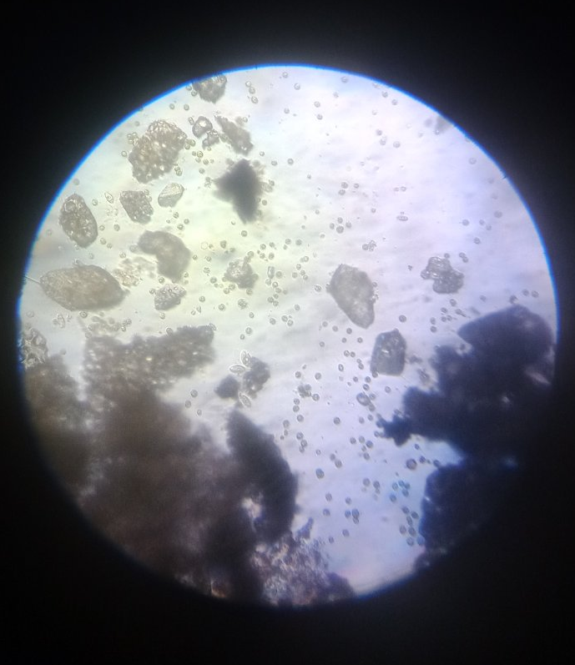
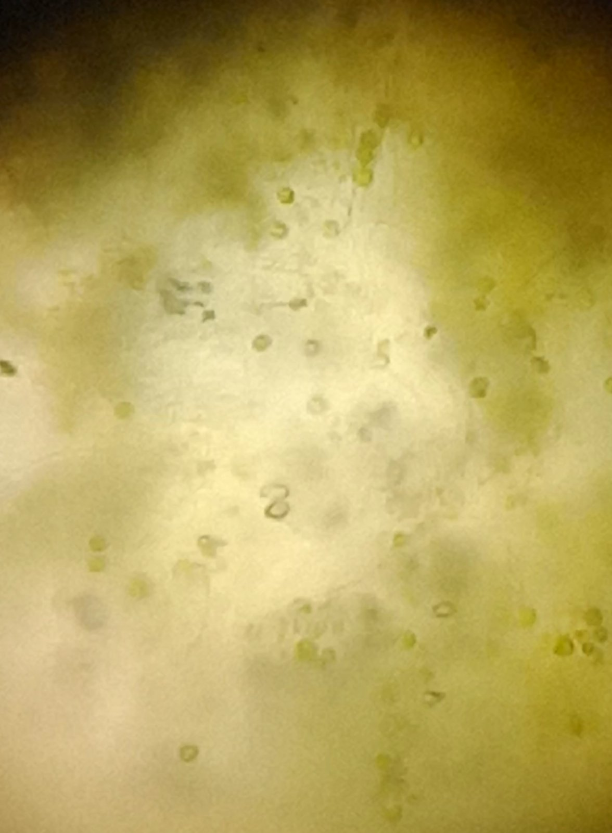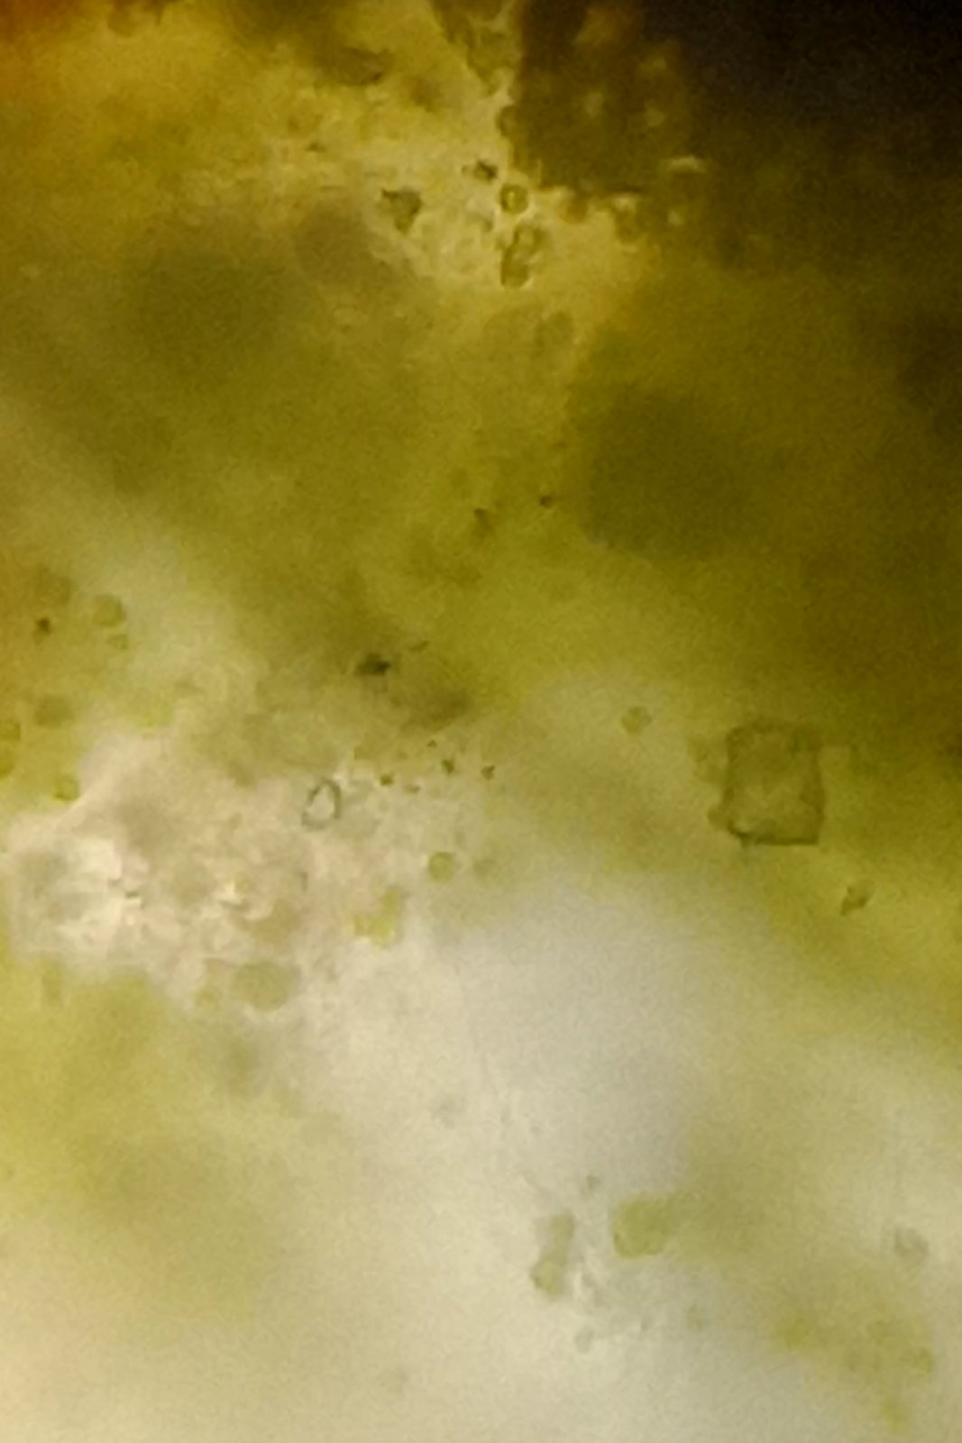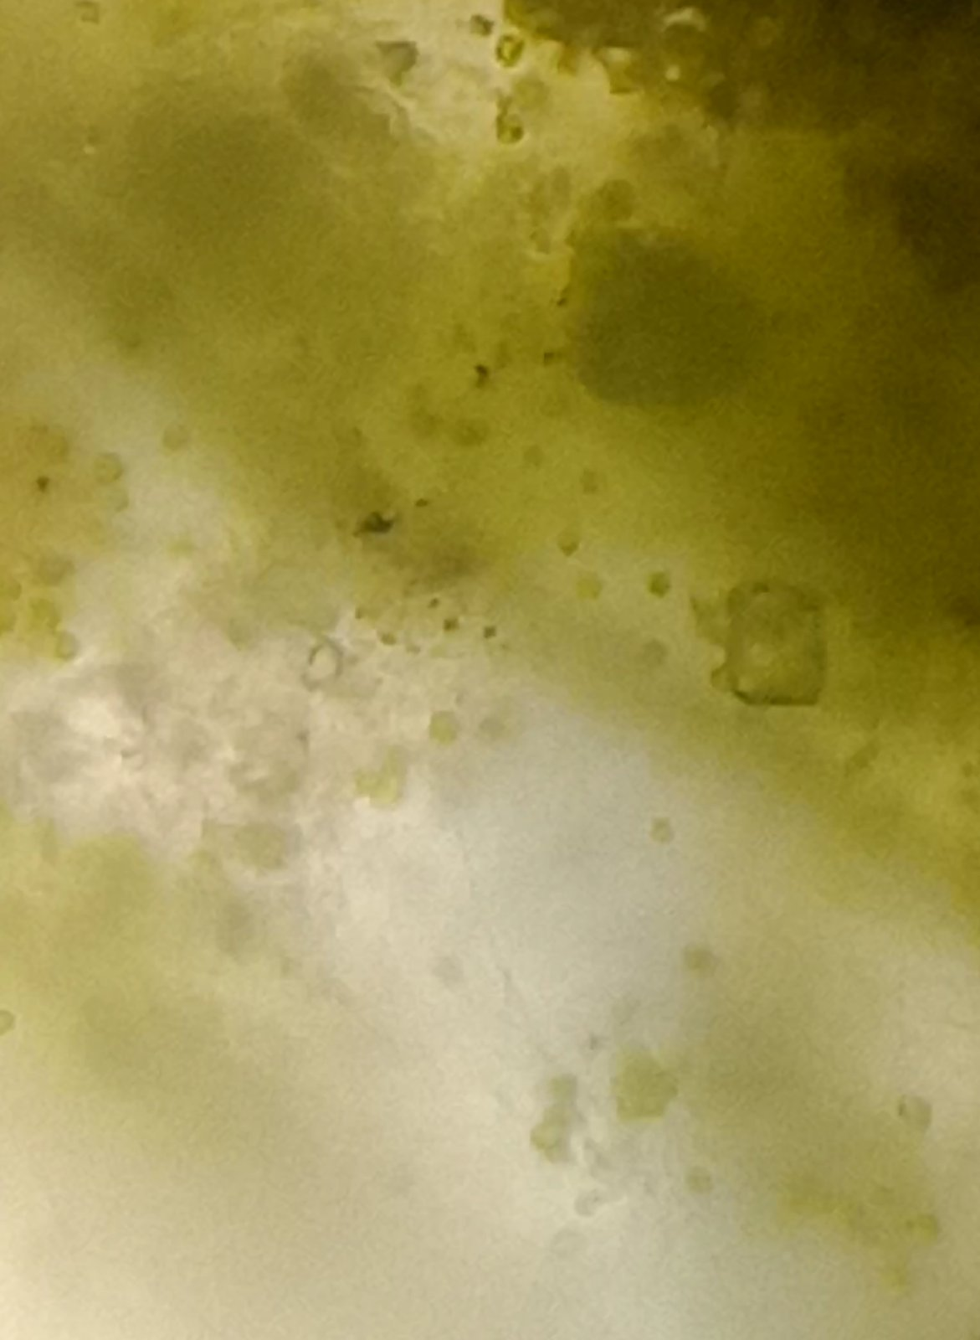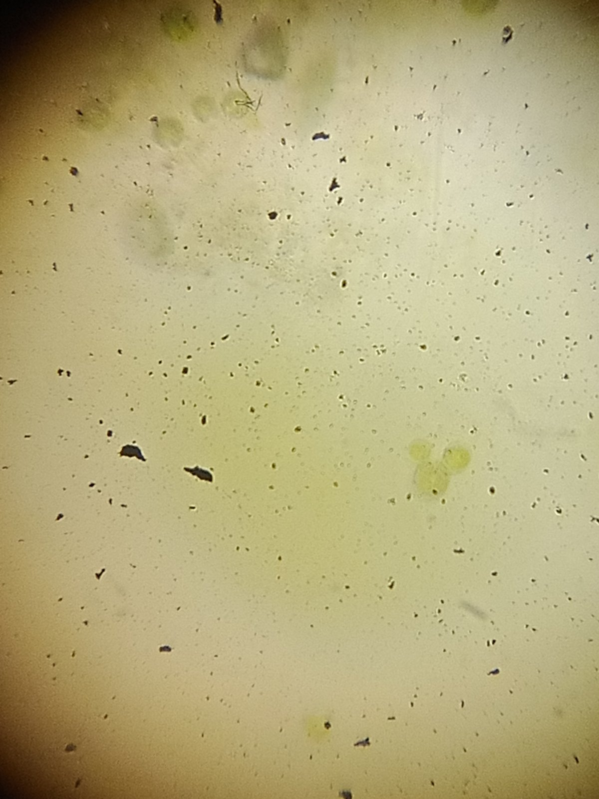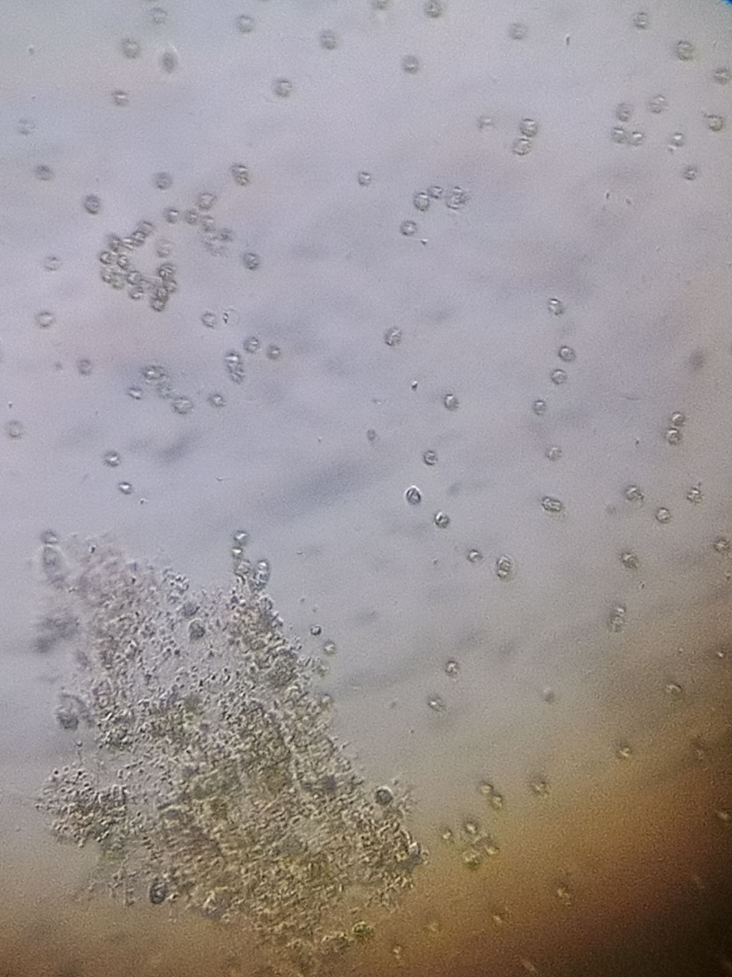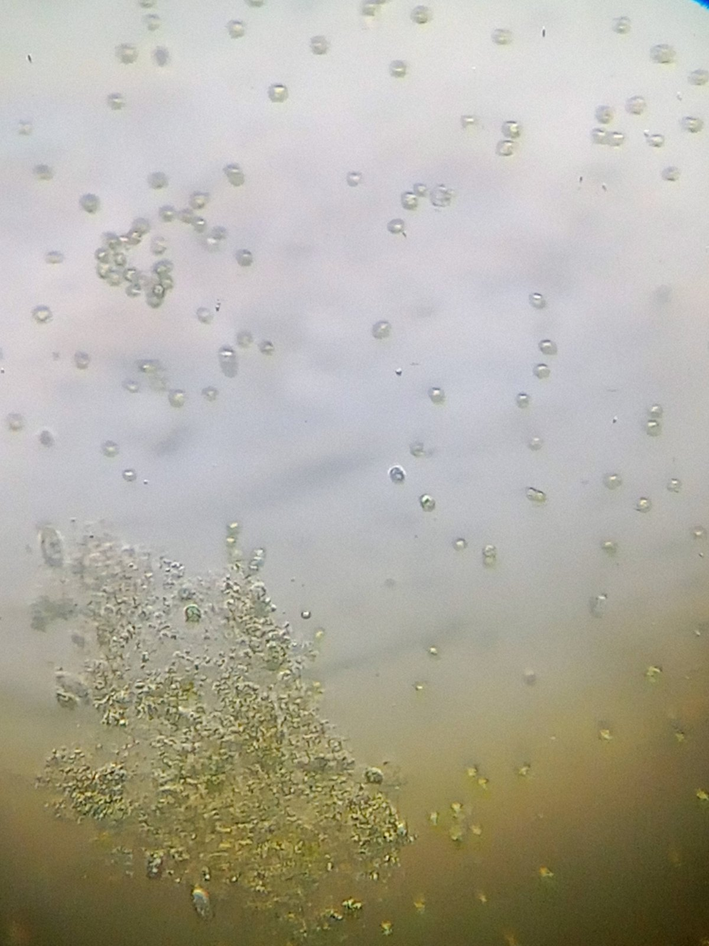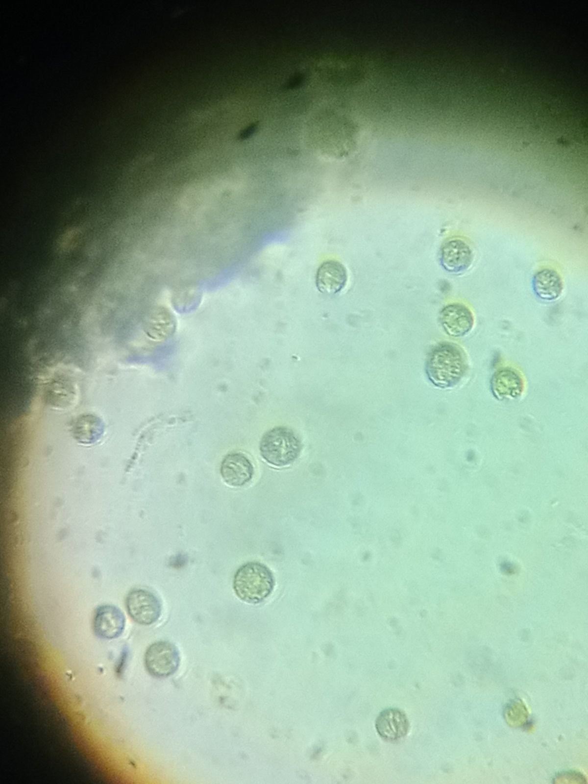

Додаток 2
Процес дослідження видового складу флори річки Сухий Кагамлик

